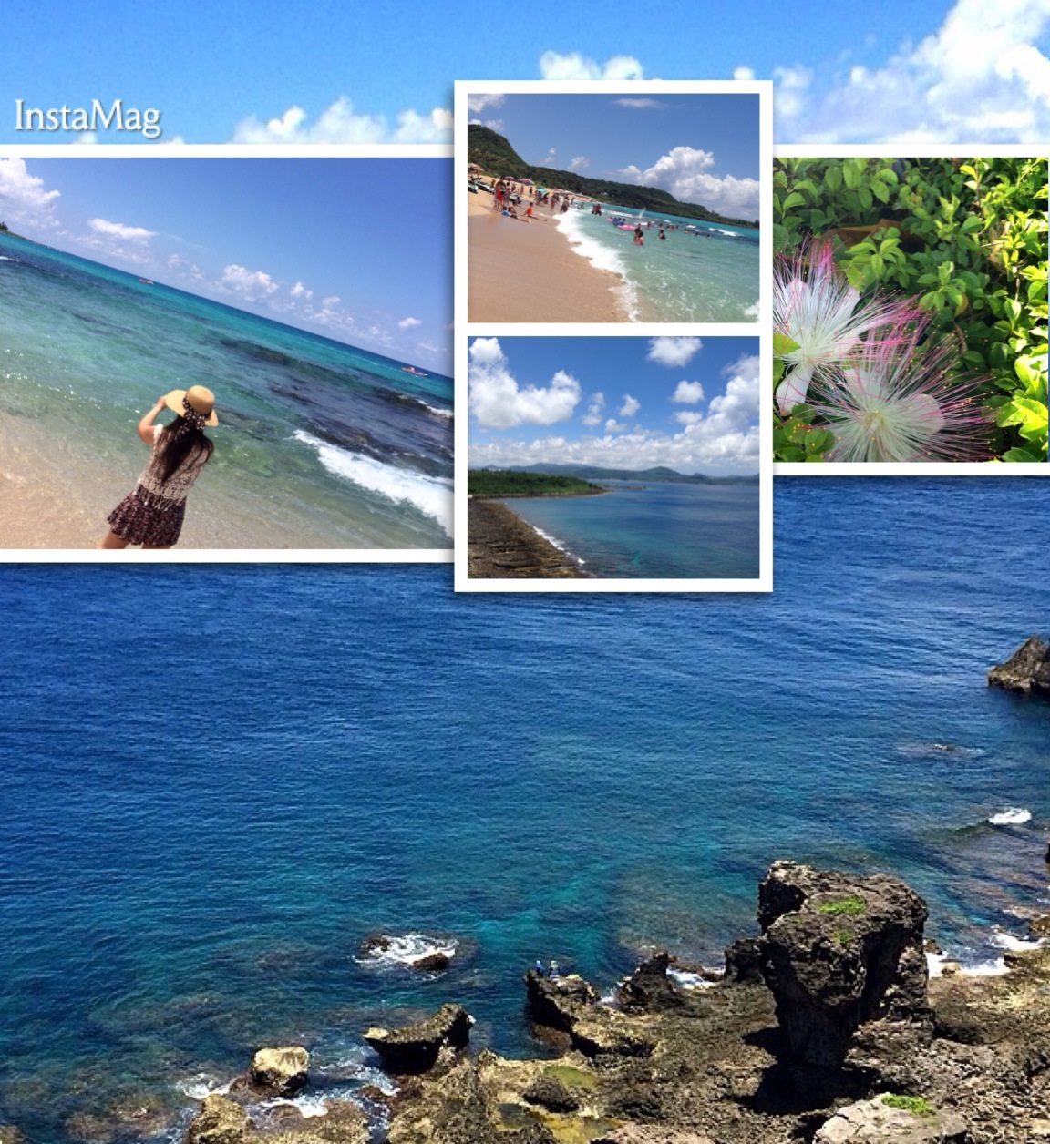
墾丁旅遊導覽手冊

鵝鑾鼻公園
鵝鑾鼻公園以燈塔馳名中外，因缺乏配合性遊樂設施，除瞻仰 蔣公銅像致敬、觀賞燈塔外景及攝影留念，別無遊樂場所，有鑒於此，前觀光局墾丁風景特定區管理處特就銅像對側景緻天成之珊瑚礁林加以闢建為一公園，於71年12月25日正式對外開放，經本處繼續整修美化。
園內步道縱橫交錯，宛如身入迷宮，計有好漢石、滄海亭、又一村、虯榕、幽谷、迎賓亭等據點，處處引人入勝。在公園北望，可看到藍天碧海、綠樹白砂、嶙峋礁石、以及台地尖峰等，此外還有矗立的瓊麻花軸，穿插其間，構成一幅壯闊多姿的山海圖畫。(資料來源：墾丁國家公園管理處)
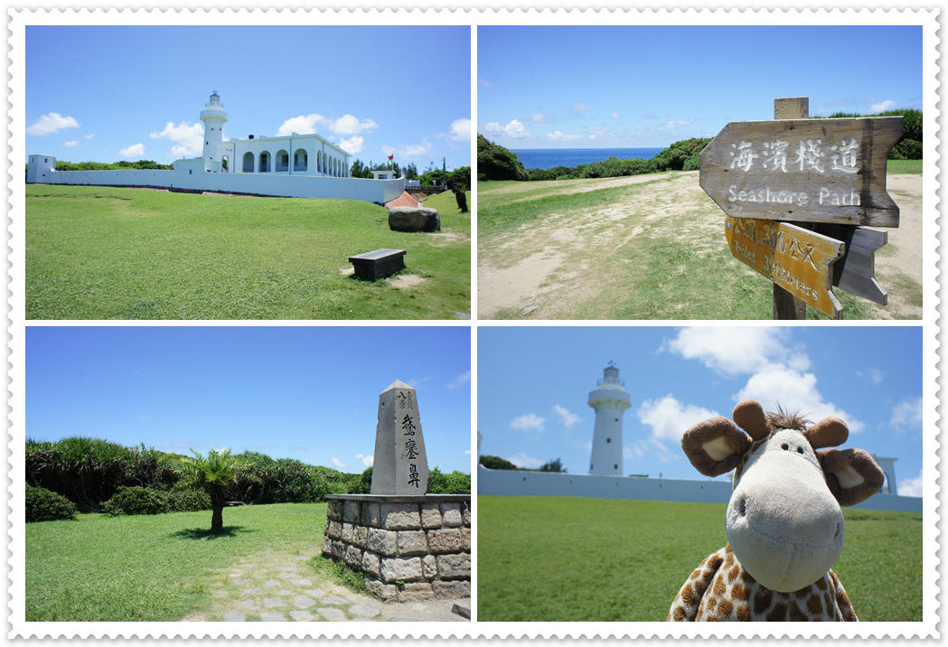
地址：屏東縣恆春鎮鵝鑾里鵝鑾路301號
開放時間：1-3月、11-12月07:00~17:30；4-10月 06:30~18:30
收費標準：全票：40元、半票：20元、團體票8折優待。
電話：08-8851101

貓鼻頭
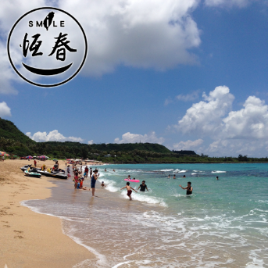
貓鼻頭距白砂約3.5公里，因本區有一從海崖上滾落的珊瑚礁岩，其外形狀若蹲仆之貓，因而得名。貓鼻頭為臺灣海峽與巴士海峽的分界點，並與鵝鑾鼻形成臺灣最南之兩端。
貓鼻頭為典型的珊瑚礁海岸侵蝕地形，鳥瞰似女孩子的百褶裙，故有裙礁海岸之稱；受到長時間的波浪侵蝕、反覆乾濕、長期鹽粒結晶、砂粒鑽蝕及溶蝕等作用，產生崩崖、壺穴、礁柱、層間洞穴等奇特景觀，極具地形教學及研究價值。(資料來源：墾丁國家公園管理處)
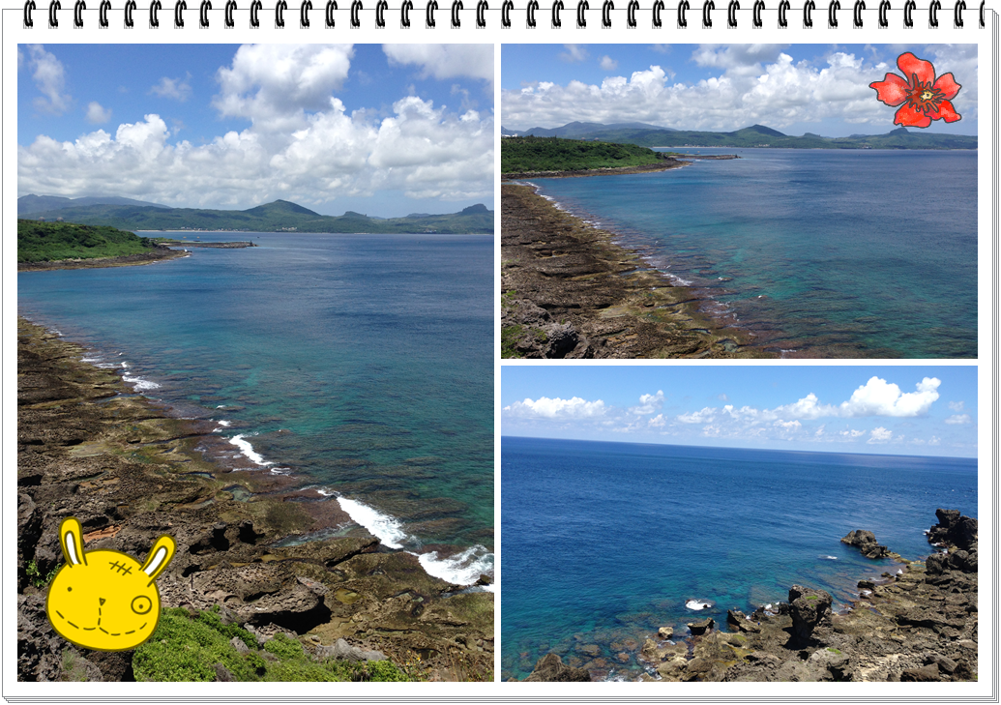
地址：屏東縣恆春鎮水泉里下泉路100號
開放時間：04-10月 am08:00-pm05:30、11-03月 am08:00-pm05:00
電話：08-8867527

白沙灣
位於海岸景觀道路沿岸，以潔白細緻的白砂而得名的海灣，500公尺長的沙灘，相當適合海上活動。沙灘南北為黝灰的珊瑚礁岩，潮間帶比較短小，生物種類較少。北邊的海域，水質清澈。海底景觀相當豐富，有石洞、拱門、峽谷等，海扇及柳珊瑚星羅棋布，數量甚多。(資料來源：墾丁國家公園管理處)
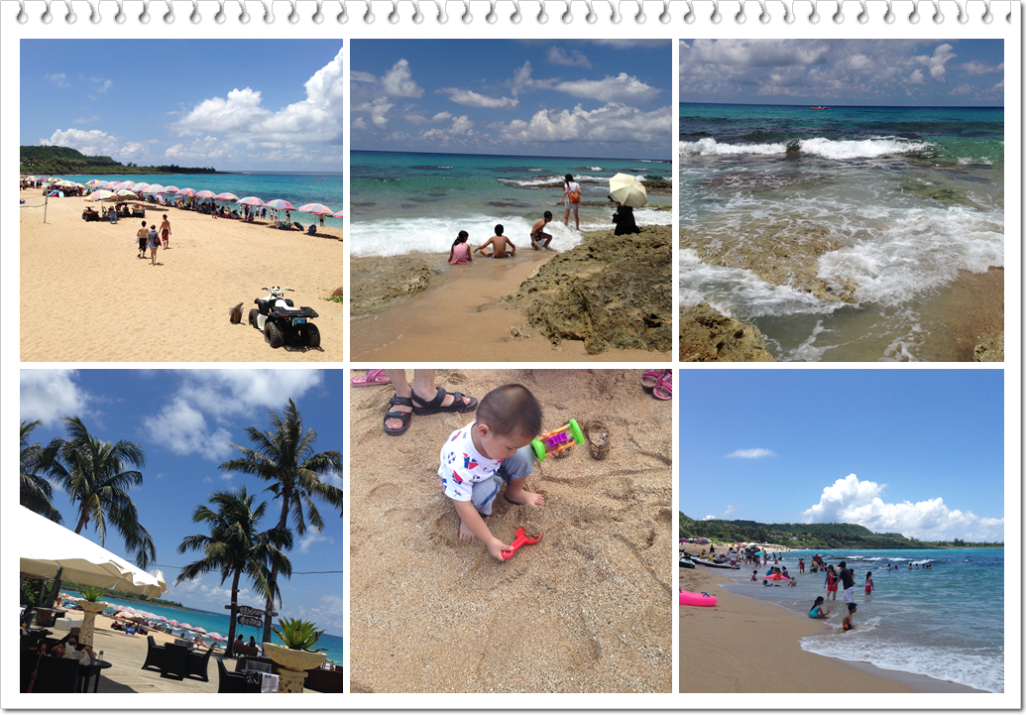
白沙灣除了有美麗的沙灘外，還有許多著名的電影在這裡取景，像是少年PI、痞子遇到愛、海角七號等。
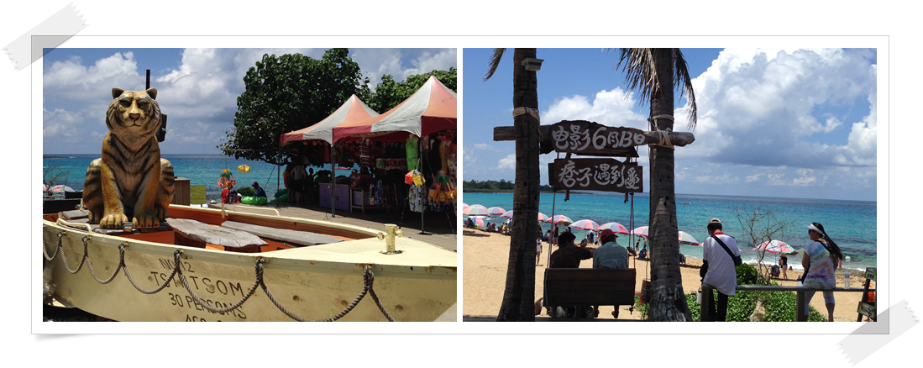

船帆石
由社頂公園沿新開闢之道路南下約4公里，在海岸珊瑚礁前緣，可見到一巨石矗立於海中，遠望似艘即將啟碇的帆船，因而得名，近看則像美國前總統尼克森的頭部令人發笑。
船帆石高約18公尺，係由附近台地上方滾落至海邊的舊期珊瑚礁石，因其岩質較附近之初期隆起珊瑚礁堅硬，故能長期屹立海中，由台地上方可見到它巨大的珊瑚礁岩即為明證。(資料來源：墾丁國家公園管理處)
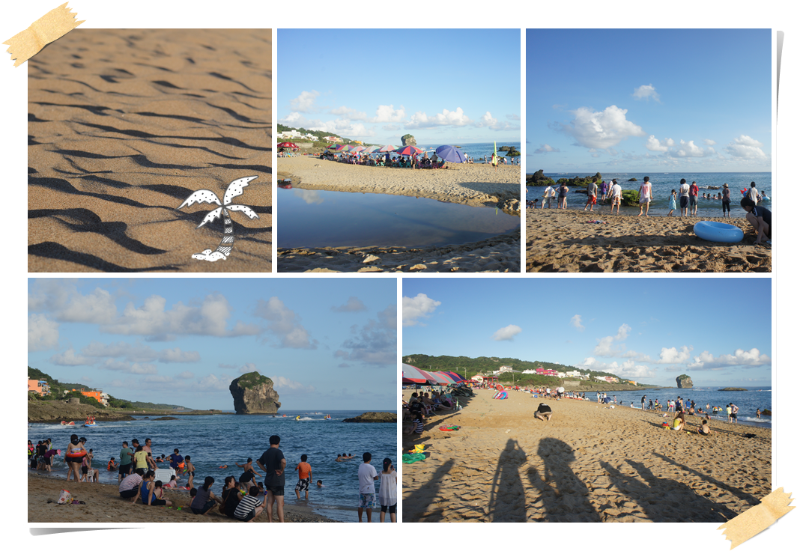
地址：946屏東縣恆春鎮船帆路600號(沿墾丁海岸往鵝鸞鼻方向前進)‎

